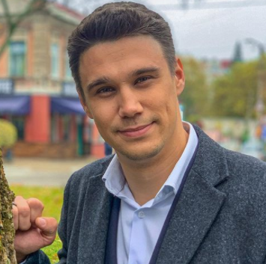 |  | АНТОН ШЕКЕРА
О себе  Привет, я общительный и не конфликтный человек, с чувством юмора и ответственым подходом к работе, мне 28 лет, я женат, есть ребенок, я в поисках стабильной работы и хорошего колектива.  Буду рад сотрудничать с вами.  Контактные данные  ТЕЛЕФОН:  +380980828686  ВЕБ-САЙТ:  https://www.youtube.com/channel/UC69G6XbPsWhiZ5undFmGmIg  ЭЛЕКТРОННАЯ ПОЧТА:  xxxxskiffxxxx@gmail.com  Хобби  Cноуборды  Кардио пробежки  Видеосъемка  YouTube Канал  Барабаны  Видеомонтаж рекламных роликов |  | ОБРАЗОВАНИЕ  КМАЕЦИ им. Утесова  2011 — 2013  Образование Академичекое – Актер кино  ОПЫТ РАБОТЫ  Курьер на авто компании в Варшаве 3 месяца  Владелец малого бизнеса RED CUP 2 года  Режиссер видеомонтажа 5 лет  Режиссер постановщик шоу (Китай)  Карьера актер кино (2006-2018)  НАВЫКИ

